Photo #1. Общий вид осмотренного объекта недвижимости | 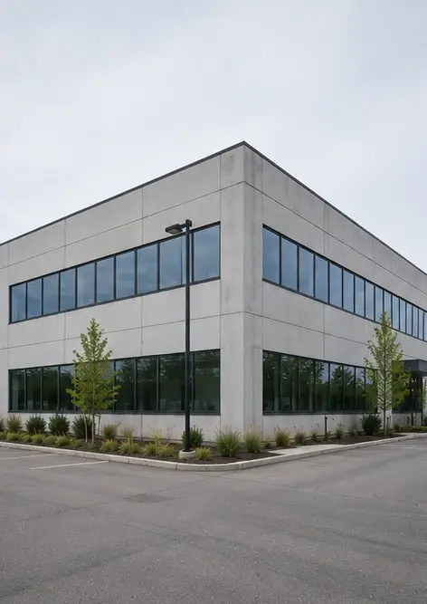
Photo #2. Состояние фасада во время осмотра | 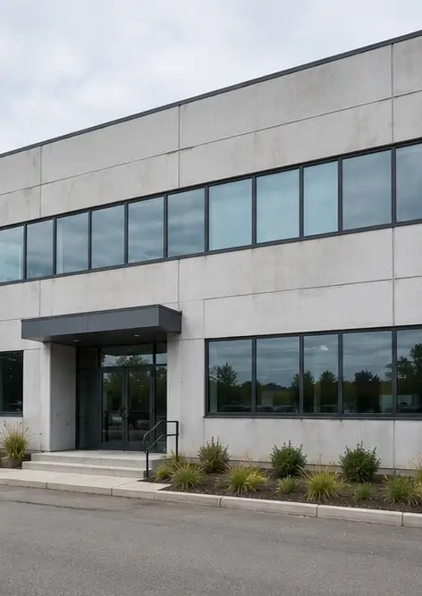
Photo #3. Зона главного входа осмотрена и задокументирована | 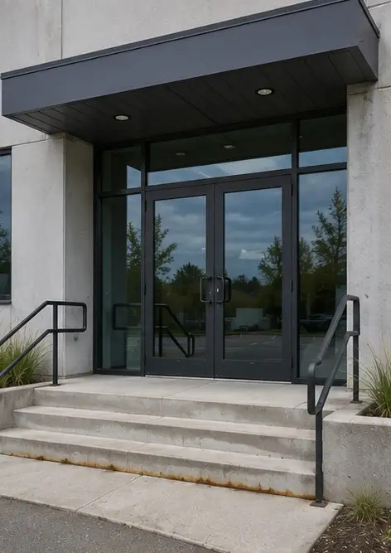
Photo #4. Состояние наружных стен зафиксировано во время осмотра | 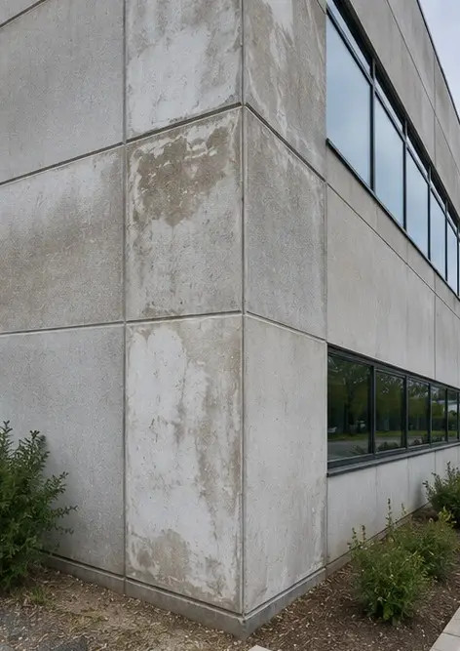
Photo #5. Осмотр состояния крыши завершен | 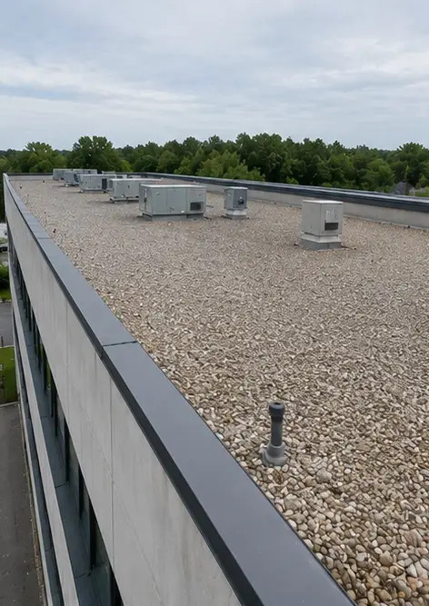
Photo #6. Состояние окон задокументировано во время осмотра | 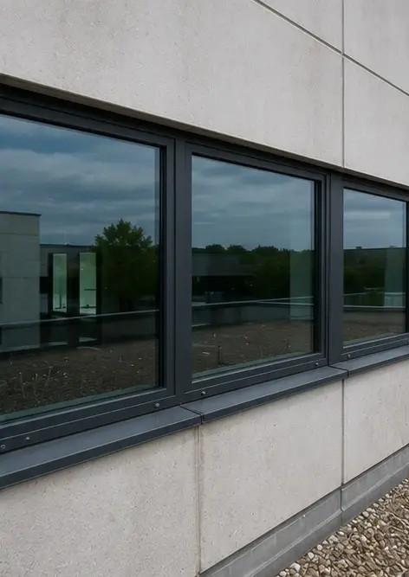
Photo #7. Состояние дверей осмотрено и зафиксировано | 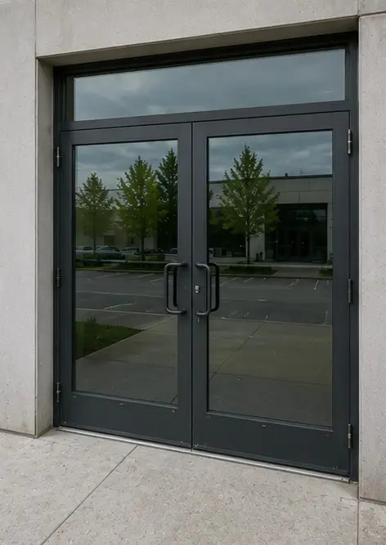
Photo #8. Состояние лестницы оценено во время осмотра | 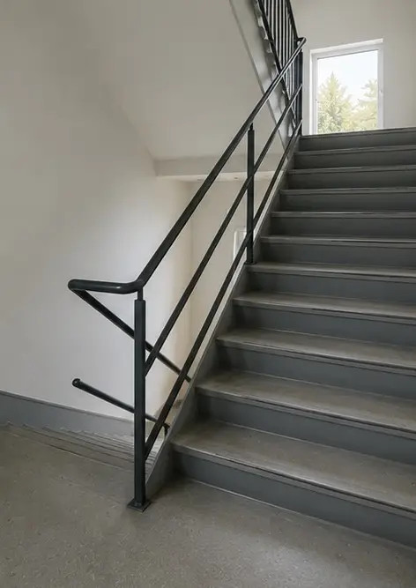
Photo #9. Состояние электрощита задокументировано | 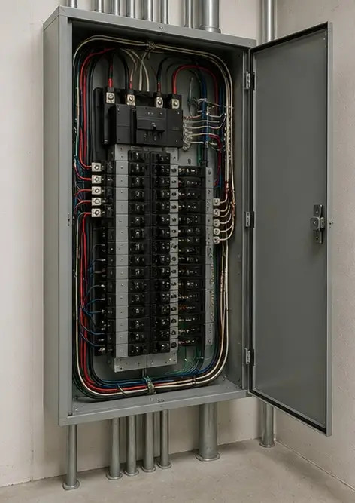
Photo #10. Осмотр сантехнической системы завершен | 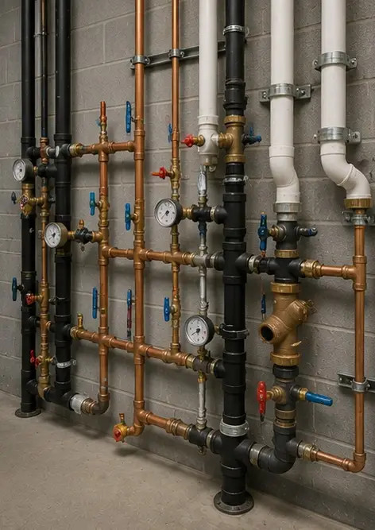
Photo #11. HVAC equipment condition assessed | 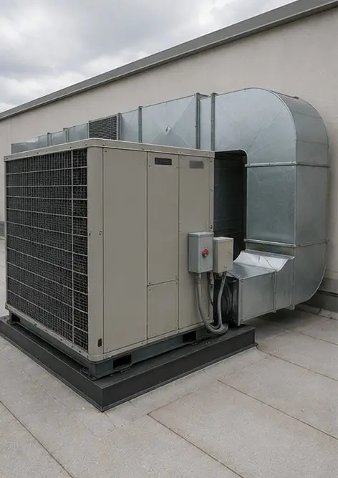
Photo #12. Средства безопасности осмотрены и зафиксированы | 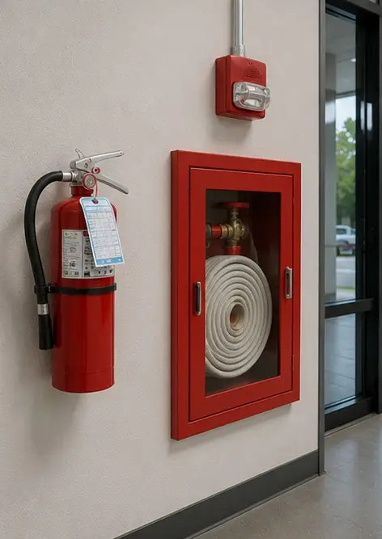
Photo #13. Состояние потолка задокументировано во время осмотра | 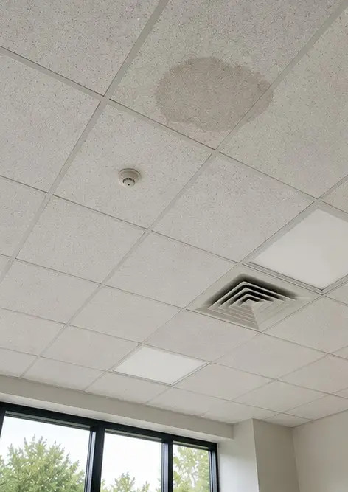
Photo #14. Состояние пола оценено и зафиксировано | 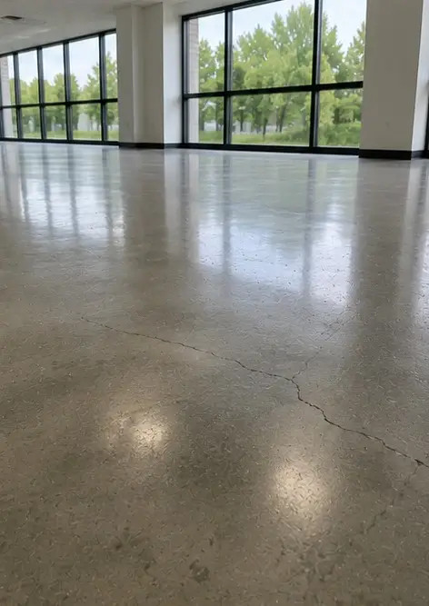
Photo #15. Выявленная дефектная зона задокументирована для дальнейшей оценки | 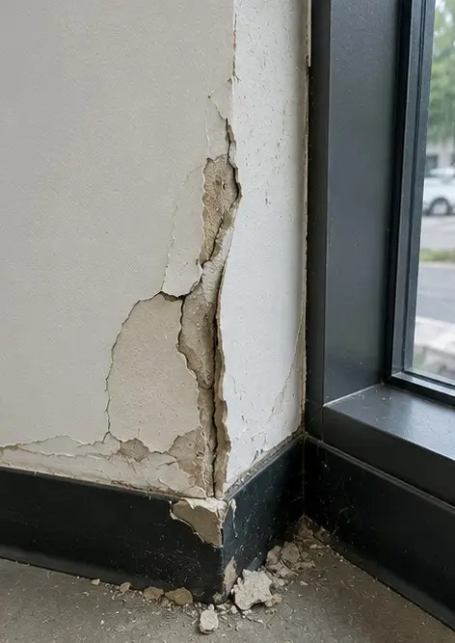
Photo #16. Итоговый обзор осмотренного объекта | 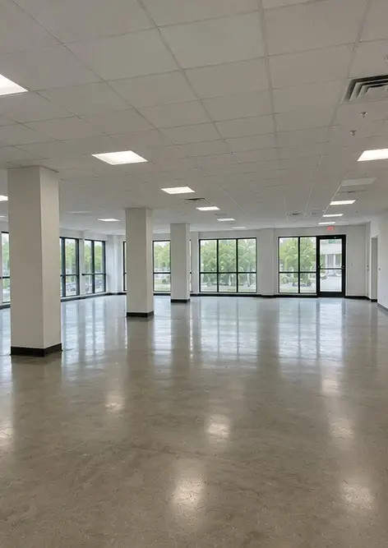

Создайте собственный фотоотчёт онлайн

Используйте Photo Reports для создания структурированных фотоотчётов в формате PDF и Word с макетами, подписями и инструментами экспорта.

• Автоматические макеты страниц
• Экспорт в PDF и DOCX
• Подписи и комментарии к фото
• Отчёты «до и после»
• Отчёты об осмотрах и обслуживании
https://photo-reports.online

